Pracovní list
Vytiskni a nalep, pokud máš tiskárnu, jinak proveď zápis do sešitu komunikace
Profesní estetika
Estetika pracovního prostředí
- Můžeme jí chápat jako celkový vzhled prostorů, kde dochází k práci.
- Pracovní prostředí má působit na lidské smysly a díky němu dochází k vysoké produktivitě práce, ale také pracovní pohodě.
Podniková kultura
- Jedná se o zvyklosti, sdílené názory, uznávané hodnoty a pravidla chování pracovníků uvnitř podniku a způsob jejich prezentace vůči okolí

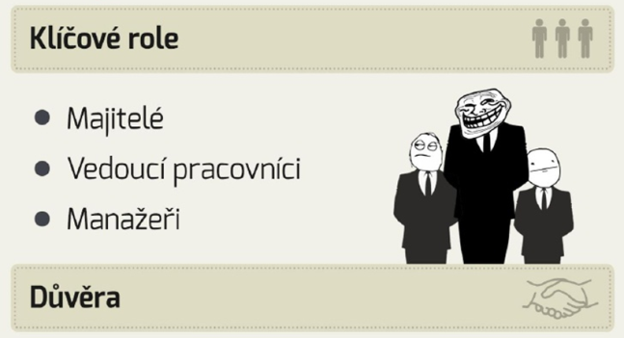

Základní pilíře firemní kultury
- Zaměření na zákazníka
- Nadšení zaměstnanců
Jaké normy by se měly v zaměstnání dodržovat?
- Jde především o normy v chování a vystupování vůči kolegům
- Také vůči vnějším vlivům z venku, tj. chování mimo zaměstnání
- Souvisí s tím i vhodné oblékání

Pojem týmová spolupráce.
- Spolupráce lidí, kteří mají různé schopnosti, vlastnosti, znalosti a dovednosti
- Často se využívá při zvládnutí složitějšího úkolu na pracovišti

Výhody týmové spolupráce
- Všichni pracují na stejném úkolu, pomáhají si
- Dochází k upevňování vztahů na pracovišti

Nevýhody týmové spolupráce
- Při konfliktních situacích spolu nebudou chtít někteří pracovníci spolupracovat, to může přinést nepokoje na pracovišti, náročnější přípravu, realizaci

